BAB III

METODE PERANCANGAN

A. Metode Perancangan

Bab ini menjelaskan tentang proses perancangan buku tartil membaca Al-Qur’an untuk anak usia dini berbasis ilustrasi digital. Berikut metodenya perancangannya :
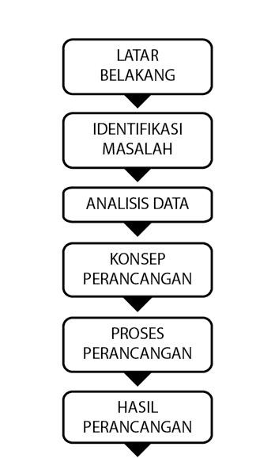

FINAL

Gambar 3.1. Modifikasi dari metode perancangan Nasbahry Couto

20

B. Sistematika Perancangan

1. Latar belakang

Latar belakang mencakup dasar mengapa perancangan ini dilaksanakan. Berisi tentang gambaran ringkas tetang objek yang akan dibuat, berupa alasan, dan permasalahan yang dijumpai.

2. Identifikasi Masalah

Identifikasi permasalahan yang sedang perancang jelaskan adalah bagaimana membuat media pembelajaran membaca Al-Qur’an dengan tartil pada anak usia dini melalui media ilustrasi, sehingga akan terwujud media pembelajaran membaca Al-Qur’an untuk anak usia dini agar mempermudah proses belajar dan mengajar membaca Al-Qur’an dengan tartil pada anak usia dini yang telah terurai pada latar belakang perancangan.

3. Konsep Perancangan

a. Desain

Konsep desain adalah membuat desain ilustrasi yang mengacu pada hasil perolehan data dan membuat konsep untuk proses desain.
b. Warna

Konsep warna meliputi acuan yang akan dipakai dalam penggunaan warna untuk karakteristik anak usia dini dan warna yang digunakan untuk print out.

c. Tipografi

Berdasarkan karakteristik anak usia dini maka akan dibuat typeface

yang kekanak-kanakan sehingga tepat pada target segmentasi. d. Kognisi
Konsep kognisi dibuat dengan menggunakan elemen-elemen pembelajaran pada teori PAIKEM GEMBROT dan Learning by Playing.
e. Material

Konsep material merupakan konsep bahan yang akan digunakan untuk anak usia dini dengan mengacu pada kebutuhan penggunaan buku tersebut.

4. Proses Perancangan

Proses perancangan yang digunakan perancang yaitu :

a) Brainstorming

Brainstorming adalah teknik kreatifitas dengan upaya pencarian penyelesaian dari suatu masalah tertentu dengan mengumpulkan gagasan secara spontan.
b) Sketsa

Sketsa adalah karya gambar yang biasanya tidak dimaksudkan sebagai hasil karya akhir. Sebuah sketsa dapat memiliki beberapa tujuan: merekam sesuatu yang dilihat oleh seniman, merekam atau mengembangkan gagasan untuk dipakai kemudian, atau dapat juga

digunakan sebagai cara singkat menggambarkan citra, gagasan, atau prinsip.
c) Thumbnail

Thumbnail adalah versi kecil dari gambar atau video, digunakan untuk membantu mengidentifikasi dan mengelolanya, melayani peran yang sama untuk gambar sebagai indeks teks normal untuk kata-kata
d) Digitalisasi

Proses merealisasikan sketsa dan thumbnails agar menjadi digital dan akhirnya bisa dicetak untuk dijadikan buku.
e) Cetak

Proses mencetak untuk menjadikan prototype atau buku jadi.

5. Hasil Perancangan

Hasil Perancangan yaitu hasil dari seluruh sistematika mendesain yaitu :

a) Prototype

Prototype merupakan contoh buku yang kemudian akan dievaluasi dengan pembimbing mengenai interpretasi buku.
b) Buku

Buku merupkan hasil dari perancangan

6. Final

Karya Final adalah karya yang telah melewati proses pewarnaan, layout, digitalisasi, dan print out dalam kata lain menjadi benda yang sudah dibuat dan benar-benar jadi buku atau media yang dirancang.

7. Analisis Data

a) Sumber data

1) Data Primer

Data primer adalah pengumpulan data yang diambil dari subyek penelitan secara langsung untuk mengetahui bagaimana kondisi perkembangan membaca Al-Qur’an di TK/TB As-salam.

2) Data sekunder

Data Sekunder adalah data yang dikumpulkan dari berbagai sumber yang telah ada. Hal ini didapat melalui dokumentasi dan kepustakaan dari buku dan media-media yang digunakan pada TK/TB As-Salam.
b) Teknik pengumpulan data

1) Observasi

Observasi adalah metode pengumpulan data yang mengamati langsung atau survei lapangan. Pada tahap-tahap awal pengamatan secara umum dahulu, kemudian mulai dikerucutkan dengan mengambil informasi dan data-data yang dibutuhkan dari TB/TK As-Salam.
2) Kepustakaan

Metode pengumpulan data dengan mengambil dari berbagai media. Media itu meliputi buku, majalah, jurnal, surat kabar, dan internet. Melalui dokumen-dokumen dari berbagai media, akan

mendapat data-data yang diperlukan, tentunya media-media tersebut dapat dipertanggung jawabkan atas kebenaran datanya.
3) Dokumentasi

Metode pengumpulan data dengan sistem merekam, memfoto dan mencatat. Metode ini sebagai bukti bahwa kita benar-benar berada di lapangan ketika survei.
Data yang diperoleh kemudian dianalisa menggunakan metode yang akan digunakan yaitu 5W dan 1H (What, Why, Who, Where, When, and How). Metode ini dipilih agar dapat memudahkan dalam menentukan atau memfokuskan permasalahan, sehingga dapat menemukan solusi yang tepat untuk permasalahan tersebut. Data yang diperoleh akan dijadikan sebagai konsep perancangan.

